

***Инструктор по физической культуре (плаванию)***

***МБДОУ г. Иркутска***

***детского сада №162***

***Старовойтова Марина Анатольевна***

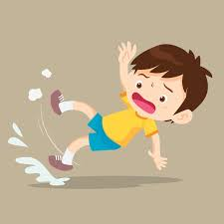 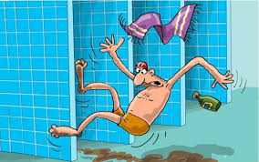

**СПУСКАТЬСЯ ТОЛЬКО ПО ЛЕСТНИЦЕ!**

**НЕЛЬЗЯ ПРЫГАТЬ С БОРТИКА БАССЕЙНА!**

**НЕЛЬЗЯ БЕГАТЬ ПО МОКРОМУ ПОЛУ!**

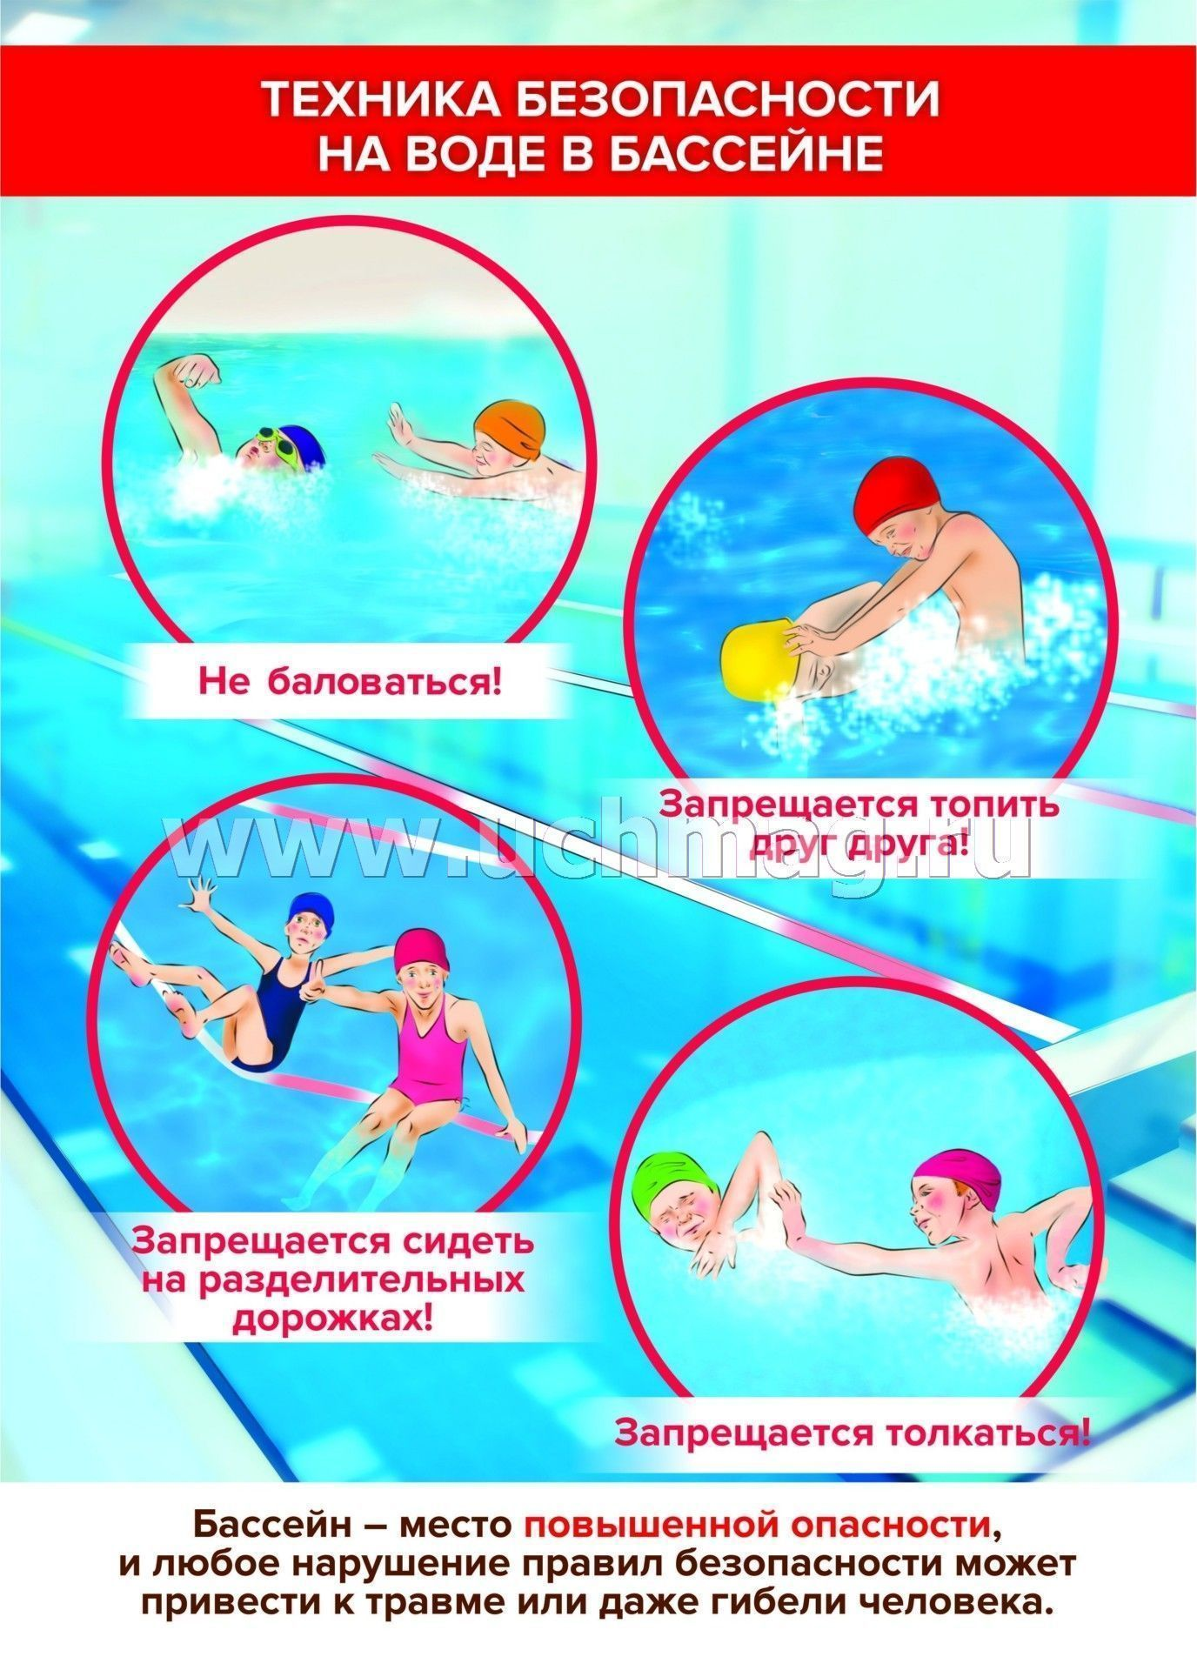 

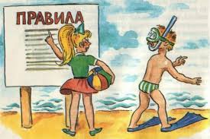

**Соблюдайте правила безопасности!**

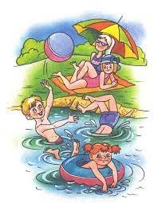

**Не купайтесь без присмотра взрослых!**

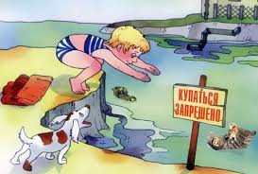

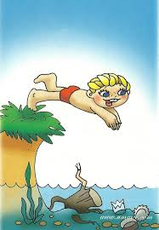

**Не купайтесь в запрещённых местах!**

**Не ныряйте в незнакомых** **местах!**

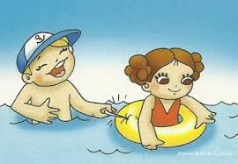

**Не балуйтесь!**

**Не совершайте дурных поступков!**

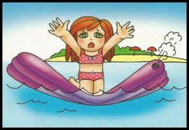

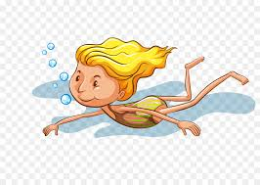

**Не уплывайте далеко от берега!**

**В случае опасности сразу громко зовите на помощь!**

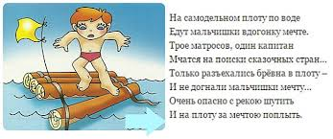

**Не купайтесь в незнакомых местах!**

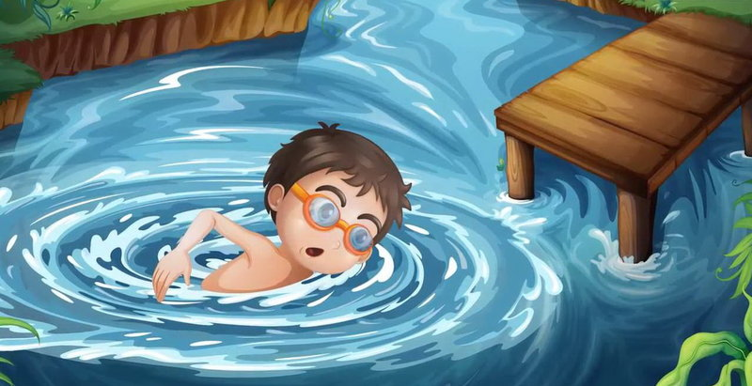



**Будьте здоровы!**